22/09/2023

Cahier de charge - Feuille de temps - TCBM

Développement d’application (Expert)

TCBM

Cégep de chicoutimi

Table des matières

Cahier de charge 2

Présentation du projet 2

Contexte 2

Définition du besoin 2

Description de la demande 3

Objectifs du projet 3

Fonctionnalités attendues du système 4

Critères d’acceptabilité du système 6

Contraintes du projet 8

Contraintes de coûts 8

Contraintes de délais 8

Recommandation 9

Solution recommandée 9

Raisonnement de la recommandation 9

Déroulement du projet 10

Planification 10

Spécifications techniques 11

Technologies utilisées 11

Langage de développement 11

Patron de conception 11

Stockage des données 11

# Cahier de charge

## Présentation du projet

### Contexte

L'entreprise WiseCorp Inc., spécialisée dans la consultation et la location de ressources informatiques, a sollicité notre expertise pour la conception d'un nouveau logiciel destiné à améliorer la gestion des feuilles de temps de ses employés. Employant une vingtaine de professionnels, WiseCorp Inc. opère dans un environnement dynamique où ses employés sont amenés à travailler soit dans les locaux de l'entreprise, soit chez les clients.

### Définition du besoin

L'entreprise exprime la nécessité d'une application agile et rapide dédiée à la gestion des feuilles de temps de ses employés. Il est impératif que le logiciel propose une interface utilisateur moderne, distincte d'une interface « Console », facilitant ainsi une saisie efficace et intuitive du temps par les employés. Cette modernisation vise à promouvoir une meilleure expérience utilisateur avec une interface au goût du jour.

## Description de la demande

### Objectifs du projet

1. **Rapidité et Performance :**
   * Le système devrait être capable de traiter rapidement les demandes des utilisateurs, malgré une augmentation prévue du nombre d'employés et du volume des données avec le temps.
   * La base de données devrait être optimisée pour permettre un accès rapide aux données, tout en garantissant l'intégrité et la sécurité de ces données.
2. **Extensible :**
   * Le système devrait être conçu de manière à permettre une mise à l'échelle facile avec l'expansion de l'entreprise, notamment en ce qui concerne l'augmentation du nombre d'employés, de clients et de projets.
3. **Migration des Données : (À valider avec le client)**
   * Toutes les données accumulées depuis 2004 devraient être migrées vers le nouveau système de manière sécurisée.
   * Le nouveau système devrait permettre une transition en douceur sans temps d'arrêt significatif, assurant ainsi qu'aucune donnée de temps ne soit perdue pendant la transition.
4. **Flexibilité :**
   * La conception du système devrait être adaptable pour accueillir différents types d'utilisateurs et différents départements au sein de WiseCorp Inc.
   * Le logiciel devrait permettre une configuration flexible pour s'adapter aux besoins changeants de l'entreprise, des clients et des projets.
5. **Accessibilité des Données :**
   * Le système devrait offrir des interfaces intuitives pour la saisie, la modification, la consultation et le soumission des feuilles de temps, des informations sur les clients, les projets, etc.
   * Il devrait également y avoir des plusieurs niveaux d'accès pour garantir que les utilisateurs accèdent uniquement aux informations pertinentes pour leurs rôles.
6. **Intégration avec la Paie :**
   * Le système devrait avoir des fonctionnalités pour traiter les données des feuilles de temps et intégrer ces données avec le système de paie pour une gestion efficace de la paie.
7. **Support et Maintenance :**
   * Prévoir un plan de support et de maintenance pour assurer la stabilité et la fiabilité du système sur le long terme.
8. **Formation et Documentation :**
   * Fournir une documentation complète et des sessions de formation pour assurer une adoption en douceur du nouveau système par tous les utilisateurs.

### Fonctionnalités attendues du système

1. **Tableaux de Bord :**
   * Visualisation rapide des heures travaillées dans la semaine sous forme de graphiques et tableaux.
2. **Catégorisation des Heures :**
   * Catégorisation des heures (normales, supplémentaires, congés, fériés, etc.).
3. **Saisie de Temps :**
   * Saisie manuelle des heures travaillées.
4. **Soumission d’une feuille de temps :**
   * Un employé doit pouvoir soumettre sa feuille de temps à la vérification. Cette action fera en sorte que la saisie dans feuille de temps sera désactivée pour l’utilisateur.
5. **Visualisation des feuilles de temps de la semaine des employés**
   * Un superviseur peut visualiser la feuille de temps de la semaine de chaque employé et la valider.
   * L’administrateur ayant refusé la feuille de temps pourra entrer un message qui sera affiché à l’utilisateur.
6. **Validation des Feuilles de Temps :**
   * Possibilité d'approbation des feuilles de temps par les superviseurs.
   * Un superviseur peut décider d’approuver ou de refuser une feuille de temps. Si celui-ci rejette la feuille de temps, est sera réactiver du côté employé.
7. **Envoie de la feuille de temps par courriel**
   * Si le superviseur valide la feuille de temps, un résumé de celle-ci sera envoyé à l’employé et pourra être envoyé à la comptabilité.
8. **Gestion des employés**
   * Affichage de la liste des employés.
   * Ajout d’un employé avec les informations lié à celui-ci.
   * Assignation de projets et de tâches aux employés.
   * Modification des informations et des tâches liées aux employés.
9. **Gestion des clients:**
   * Affichage de la liste des clients.
   * Création d’un projet avec les informations requises.
   * Modification des informations des clients.
   * Gestion des projets des clients.
   * Un client possèdera un contact avec un nom et un courriel unique.
10. **Gestion des projets**
    * Affichage des informations du client.
    * Affichage de la liste des projets du client.
    * Ajout d’un projet avec les informations requises pour la création de celui-ci.
    * Modification des informations du projet.
    * Ajout de tâches à un projet avec les informations requises.
    * Modification des tâches assignées à un projet
    * Un projet possèdera un état (en cours, terminé, en analyse, désactivé, etc.)
11. **Notifications et Alertes :**
    * Notifications par courriel et dans l'application si la feuille de temps n’a pas été envoyé pour remémorer à l’employé d’effectuer la soumission.
12. **Gestion des Profils Utilisateurs :**
    * Création de profils utilisateur avec différents niveaux d'accès et de permissions.
13. **Support Multi-Langue :**
    * Support de plusieurs langues.
14. **Affichage des informations du logiciel :**
    * Afficher la version actuelle du logiciel
    * Afficher les informations de l’entreprise qui a créé le logiciel.
    * Lien vers le guide d’utilisation.
    * Afficher l’emplacement géographique de l’entreprise.
15. **Archivage et Consultation des Anciennes Feuilles de Temps :**
    * Fonctionnalité d'archivage et de consultation des anciennes feuilles de temps.
    * Fonctionnalité permettant l’exportation d’un document .CSV contenant les feuilles de temps approuvées par l’administrateur.

### Critères d’acceptabilité du système

Dans un environnement agile, l'accent est mis sur la livraison continue et l'implication du client tout au long du processus de développement. Les critères d'acceptabilité servent à clarifier ce que le client attend de la solution et à valider que le travail accompli satisfait ses attentes.

1. **Fonctionnalité :**
   * Chacune des fonctionnalités décrites doit être mise en œuvre et fonctionner comme prévu.
   * Les utilisateurs doivent être en mesure de naviguer intuitivement à travers le système et d’accomplir les tâches clés sans formation supplémentaire.
   * Les fonctionnalités prioritaires identifiées par WiseCorp Inc. doivent d’abord être livrées et validées.
2. **Performance :**
   * Le système doit supporter la charge actuelle et future des utilisateurs sans ralentissement notable.
3. **Extensibilité :**
   * Le système doit être capable de s'adapter à une augmentation du nombre d'utilisateurs et de données sans perte de performance.
4. **Transférabilité des Données : (À valider avec le client)**
   * Les données historiques doivent être importées avec succès dans le nouveau système et y être accessibles.
5. **Support et Documentation :**
   * La documentation adéquate pour les utilisateurs et les administrateurs système doit être fournie.

## Contraintes du projet

### Contraintes de coûts

Dans le cadre de ce projet académique, bien que les coûts financiers soient nuls, les contraintes de coûts résident dans la gestion efficace du temps. Chaque heure consacrée au développement de ce projet représente un investissement significatif, et par conséquent, la maximisation de l'efficacité est prioritaire.

### Contraintes de délais

Ce projet est développé suivant une méthodologie agile, où les délais sont déterminés par les cadences des sprints. Chaque sprint permet des ajustements continus. Toutefois, une contrainte de délai majeure demeure : le projet doit être livré avant la fin de la session académique. Cette échéance finale nécessite une planification agile efficace pour garantir que les objectifs soient atteints à temps.

**Remise finale :** Fin de la session 5.

## Recommandation

### Solution recommandée

Nous recommandons la mise en place d'une application développée en utilisant le patron de conception MVVM (Modèle-Vue-Vue Modèle) avec le framework WPF pour une interface utilisateur moderne et réactive. Cette application fusionnera la gestion de projet et la gestion des feuilles de temps, et sera soutenue par une base de données MySQL robuste et fiable.

### Raisonnement de la recommandation

* **MVVM et WPF** : Le patron de conception MVVM et le framework WPF sont recommandés pour séparer la logique de l'interface utilisateur de la logique métier, facilitant ainsi la maintenance et l'évolution du logiciel. WPF permet également une expérience utilisateur riche et moderne.
* **Fusion de la Gestion de Projet et des Feuilles de Temps** : Cette fusion permettra une gestion centralisée des tâches et du temps, améliorant ainsi la précision et l'efficacité dans le suivi du temps et la gestion des projets.
* **Utilisation de MySQL** : MySQL permettra une gestion sécurisée et performante des données relatives aux projets et aux feuilles de temps.
* **Validation et Correction des Feuilles de Temps** : L'application proposée facilitera la validation et la correction des feuilles de temps, permettant ainsi un contrôle précis et rapide des heures travaillées, et garantissant une facturation et une paie précises.

Cette recommandation vise à fournir une solution intégrée, efficace et moderne qui répond aux besoins actuels et futurs de WiseCorp Inc.

## Déroulement du projet

### Planification

#### Sprint 1

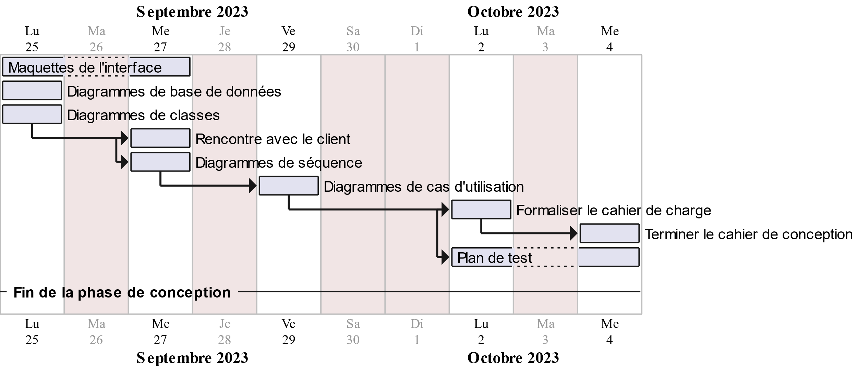

#### Sprint 2

## Spécifications techniques

### Technologies utilisées

Entity Framework, WPF, Divers Nugget et DLL. (Ajouter les nuggets utilisés pour l’interface)

### Langage de développement

C#, XAML

### Patron de conception

MVVM

### Stockage des données

MySQL